國立中山大學機械與機電工程學系

機械製造 實驗報告

實驗題目 : 鋸切+銼削實驗

報告者 : 黃啟桓

學號 : B083022053

實驗日期 : 2021年 12月27 日

1. **實驗目的**
   1. **鋸切實驗**

（1）瞭解虎鉗的規格及使用。

（2）瞭解鋸條的選擇及安裝。

（3）瞭解手弓鋸的鋸切方法。

（4）瞭解扁料的鋸切方法。

（5）瞭解塊料鋸切方法。

* 1. **銼削實驗**

（1）瞭解銼刀的分類

（2）暸解銼刀的選用與保養。

（3）瞭解銼削的操作方法

1. **實驗原理、理論**
   1. **鋸切實驗**

利用全身力氣帶動手工鋸之鋸條上的鋸齒在工件上來回運動(向前鋸切，向後排削)將工件材料移除。

* 1. **銼削實驗**

用銼刀的銼齒對工件表面進行切削加工，以去除工件多餘量，使工件到達要求的表面平整光滑。

1. **實驗方法**
   1. **實驗一:** **鋼材**

於工件上欲切割處劃線以當作鋸切基準。開始鋸切時，手指位於畫線處，讓鋸條靠近拇指指甲，鋸切出一個小缺口，以便鋸切。

以弓箭步的方式用手弓鋸將加工工件前後推收鋸切工件。當手弓鋸往前推的時候，施力;當手弓鋸往後收的時候，不需施力。

將一長方體鋼材以弓形手工鋸鋸下厚度 5mm 之薄片後以銼刀磨至平滑。

* 1. **實驗一:** **鋁棒**

實驗二:將一長棒鋸切成三等份,並銼削切面至三根細圓棒皆可直立。

1. **實驗裝置**

手弓鋸

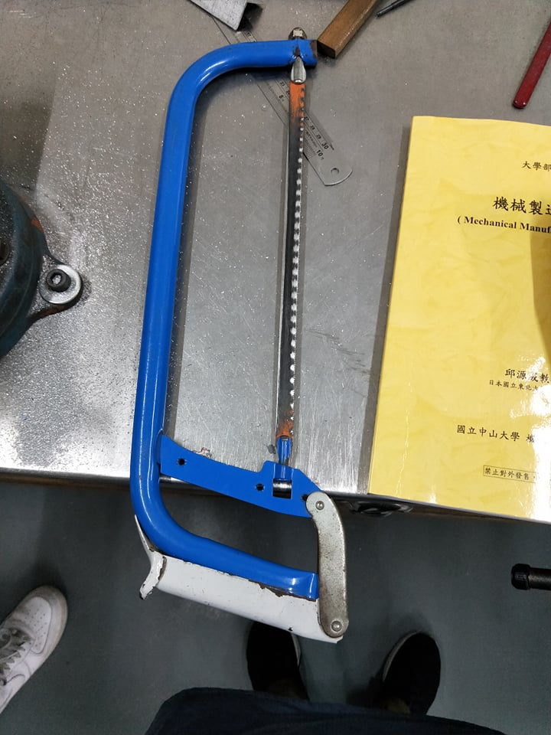

銼刀

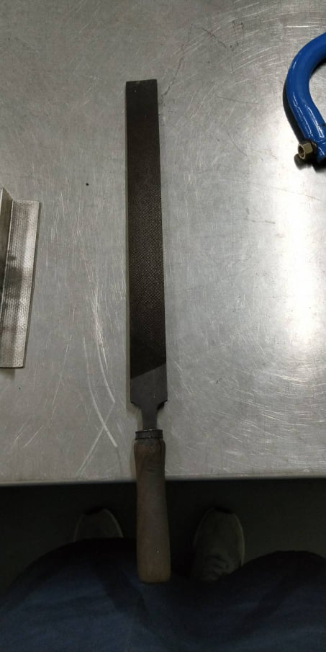

畫線針

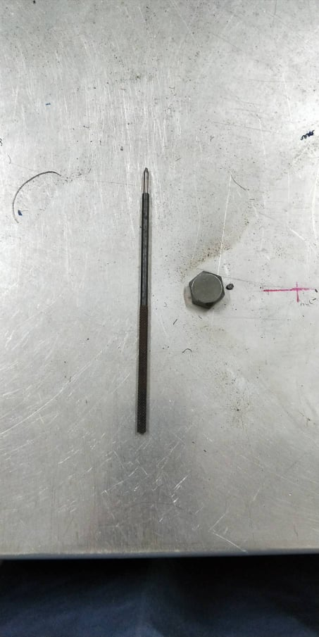

角尺

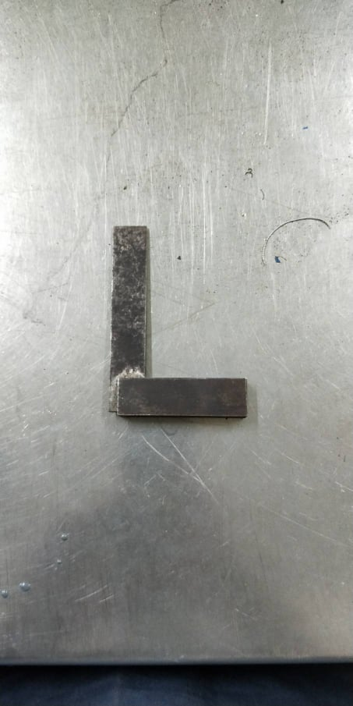

虎鉗

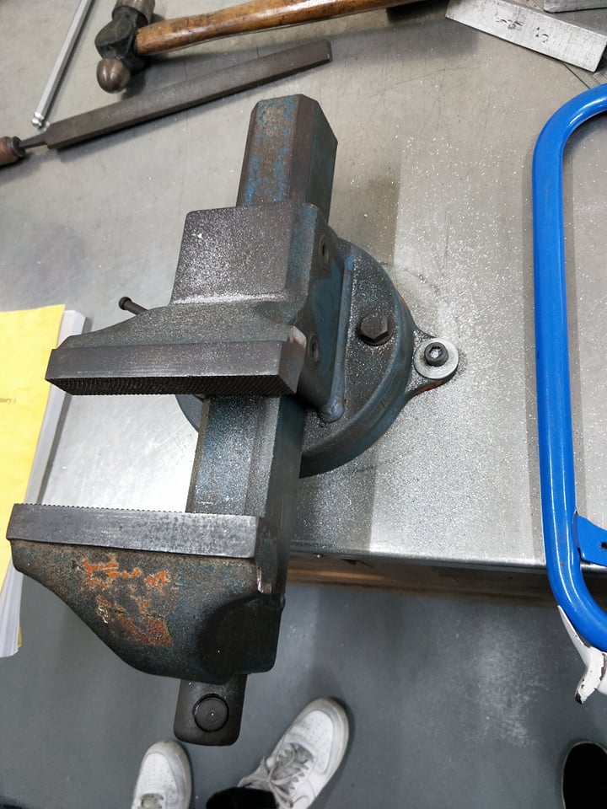

墊片

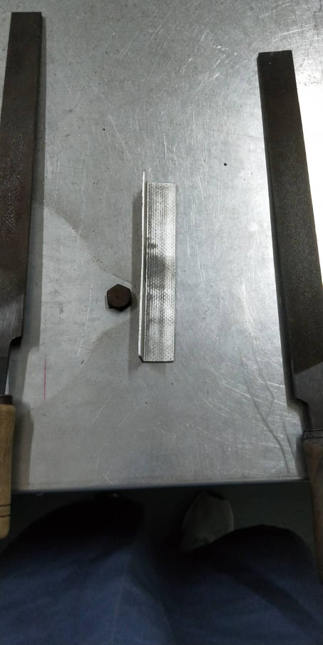

1. **實驗結果**

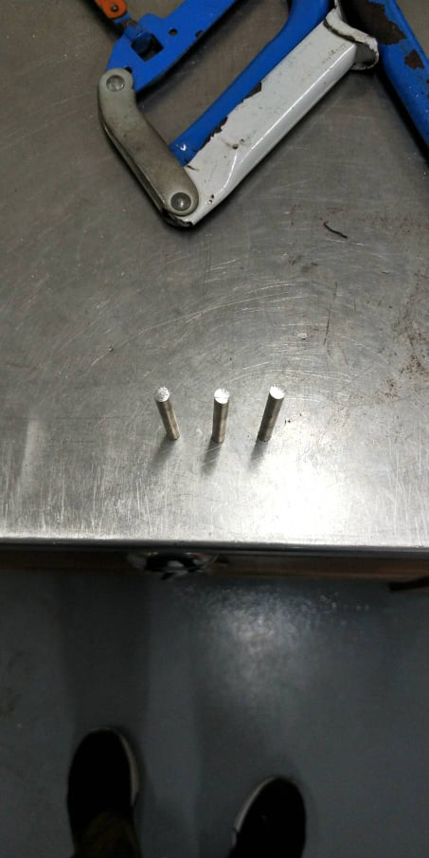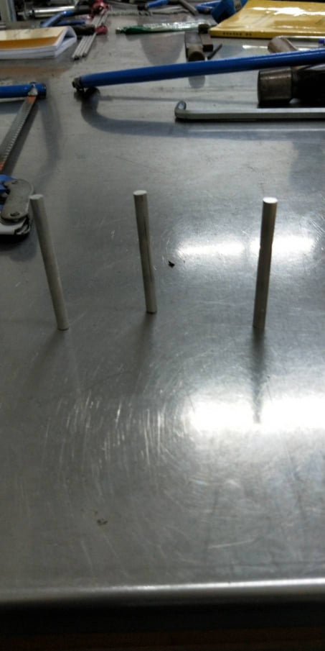

1. **討論**
2. 虎鉗為夾持精緻工作物之表面時，如防止夾痕產生?

使用銅板或鋁板製成的鉗罩置於工件與虎鉗的接觸面。

1. 單齒交叉排列方式之鋸齒與波浪型排列之鋸齒有何不同，又兩者之用途為何？

單齒交叉排列是齒交錯排列，波浪形排列是齒排列的方式呈現波浪狀。

前者適用於軟金屬及塑膠的鋸切，後者適用於硬質金屬的鋸。

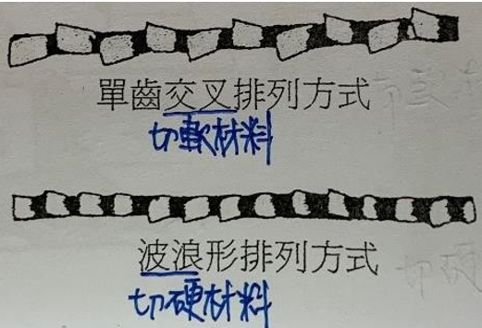

1. 如何正確鋸切一個以上的工件?

須將工件平行並排夾緊，而非垂直堆疊夾緊。(如圖)

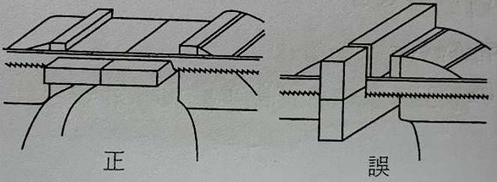

1. 如何正確切薄管?

鋸割薄管，應選最細齒的32齒鋸條，且不宜一次鋸穿，須常迴轉，慢慢鋸割，避免因一次鋸穿使管之內壁咬住鋸齒使鋸條折斷。

1. 如何正確鋸切大直徑圓桿?

需要迴轉鋸割(如下圖)，以免斷面太大而難以鋸割。

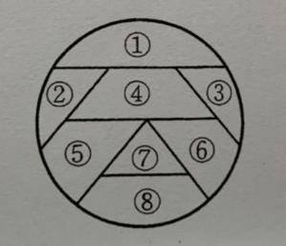

1. 銼刀有哪些種類?

依銼刀長度：自75mm至500mm。

依齒紋形式：單齒紋、雙齒紋、三重齒紋、波形齒紋及木銼齒紋。

依銼齒密度：分為粗銼、中銼及細銼三種，300mm以上之大銼刀分為特粗、粗、中、細、特細等五種。

依銼刀斷面形狀：分為扁平、四角、三角、扁圓、圓、刀形等及針銼。

1. 如何正確安裝及卸除刀把?

安裝：將銼刀舌和銼刀把裝在一起，然後木把垂直敲擊桌面。

卸除：將銼刀放置在桌面，手持銼刀把，用力向前施力使銼刀把撞擊桌邊，則銼刀就會因為慣性作用被分離。

1. 安全邊有何用?

對一工件具有垂直(或趨於垂直)之結構的其中一面進行剉削時,以銼刀面抵住加工面、安全邊抵住無須加工面,即可以達到一面加工一面保護之功用。

1. 銼刀如何保養?

不可將銼刀疊放在另一銼刀面上。

銼刀使用完畢時必須清刷乾淨，以免生鏽。

在銼削時，應充分使用銼刀的有效全長，避免區域性磨損。

銼刀上不可沾油和沾水。

1. 銼刀如何清潔?

一般工件之材料將銼刀填塞時已銼刀刀刷刷除。(順上齒紋方向)

軟金屬材料如鉛，則以銅片剃除填塞。(銳口黃銅板順上齒紋方向)

油漆木料或塑膠等材料，以肥皂水浸煮或浸泡石油使之去除填塞。

1. **結論**

這次的實驗非常消耗體力，鋼材的鋸切非常不容易，因為鋼材超級硬，使用銼刀銼削鋼材時，我的手無法保持水平。使得銼削面有點弧度。我認為要使工件表面平整可以使用磨削機台或是洗削機台，而銼削用來修毛邊，這樣效果比較好。

1. **參考文獻**

書本：蔡德藏，《實用機工學知識單》（第七版），全化圖書股份有限公司2014年7月，978-957-21-9142-2